De vakantieboekentas!
Uitdaging:
Een leerkracht heeft een voorbeeldfunctie en toont aan de kinderen wat lezen voor hem of haar betekent. Kies een leuke tas en verwonder de kinderen na een vakantie met jouw vakantielectuur.

Wanneer uitproberen?
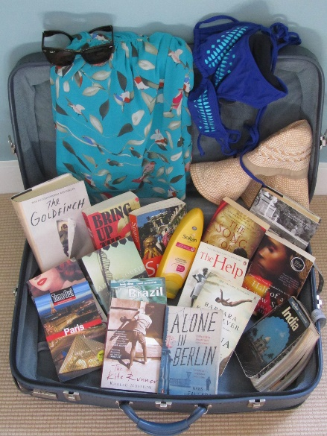
Deze werkvorm is geschikt voor na een vakantie.

Hoe doe ik het?
In de koffer of tas steek je een grote variatie aan leesmaterialen. Enkele voorbeelden:
- Strips
- Tijdschriften
- Informatieve boeken
- Prentenboeken
- Kranten
- Leesboeken
- …

Opmerking: Via deze activiteit toon je meteen dat je geïnteresseerd bent in meerdere soorten literatuur. Dat geeft meteen een positief signaal naar de kinderen toe!

Zet de tas bij het begin van de activiteit op een leuke plaats in de klas. Dat kan frontaal zijn of ergens in de boekenhoek. Laat de kinderen eerst vrij reageren. Vervolgens geef je wat meer info over de vakantietas en vertel je de kinderen over jouw favoriete boeken.

Enkele tips:
- Stop er enkele leuke klassiekers bij (Roald Dahl, Paul Van Loon, Marc De Bel…)
- Vertel waarom je net die boeken gelezen hebt
- Geef wat meer uitleg over de auteur, korte inhoud, genre van het boek…
- Vraag de kinderen of ze de auteur kennen
- Vraag naar de leeservaringen van de kinderen in de vakantie
- …

Opmerking: Je mag gerust ‘valsspelen’. Stop er gerust enkele boeken bij die je niet gelezen hebt tijdens de vakantie. Misschien heb je het boek wel in het verleden gelezen en wil je het graag tonen aan de kinderen.

Veel leesplezier!
Meester Sam
Klastitularis 4LA
Pius X Destelbergen

